BÁO CÁO BÀI THỰC HÀNH SỐ 2
THU THẬP, LƯU TRỮ VÀ TIỀN XỬ LÝ DỮ LIỆU IOT
Học phần: IoT và Ứng dụng (INT14149)

1. Giới thiệu bài toán
Bài thực hành số 2 tập trung vào việc triển khai một pipeline hoàn chỉnh xử lý dữ liệu IoT thời gian thực. Pipeline bao gồm các công đoạn chính: thu thập dữ liệu từ thiết bị cảm biến thông qua giao thức MQTT, lưu trữ dữ liệu thô vào cơ sở dữ liệu chuỗi thời gian (Time-Series Database) InfluxDB 2.x, thực hiện các bước tiền xử lý dữ liệu tự động (làm sạch, loại bỏ biến động bất thường, điền giá trị thiếu, resampling, chuẩn hóa) và hiển thị trực quan hóa trên giao diện Dashboard real-time.

2. Kiến trúc hệ thống
Hệ thống được thiết kế theo kiến trúc phân tầng tối giản, độc lập và tối ưu hiệu năng chạy trên môi trường Windows:
• Tầng thiết bị nhúng (Simulation): Script Python mô phỏng cảm biến nhiệt độ, độ ẩm, ánh sáng; đóng gói JSON và publish lên MQTT Broker.
• Tầng trung gian truyền dẫn (Broker): Eclipse Mosquitto MQTT Broker chạy cổng 1883 đảm nhận vai trò điều phối message.
• Tầng thu thập dữ liệu (Collector): Script Python Subscribe topic MQTT, kiểm tra tính hợp lệ của dữ liệu (schema validation), tính toán độ trễ truyền nhận End-to-End Latency và ghi dữ liệu thô vào InfluxDB.
• Tầng lưu trữ (Database): InfluxDB 2.x quản lý 2 bucket riêng biệt (sensor_raw lưu trữ dữ liệu thô và sensor_processed lưu trữ dữ liệu sau xử lý).
• Tầng tiền xử lý (Processor): Script Python đọc dữ liệu thô từ InfluxDB, thực hiện lọc outlier IQR, nội suy missing value, resampling 10s, rolling mean và chuẩn hóa MinMaxScaler.
• Tầng hiển thị (Dashboard): Giao diện Web tương tác Streamlit hiển thị song song dữ liệu thời gian thực và dữ liệu đã qua tiền xử lý.
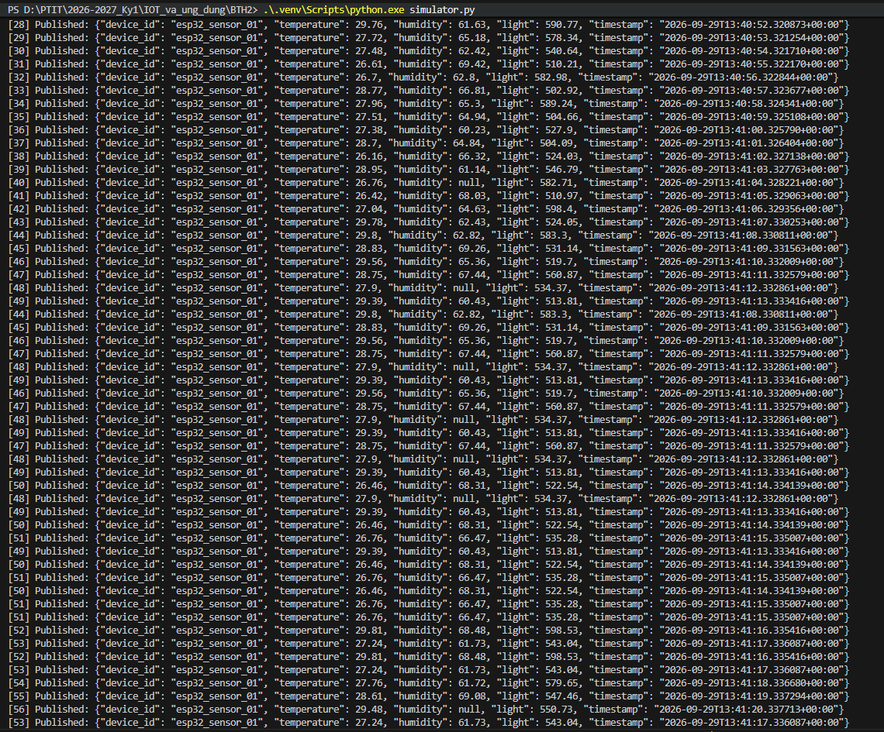
Hình 1: Sơ đồ luồng dữ liệu kiến trúc hệ thống IoT (Simulator -> MQTT -> Collector -> InfluxDB -> Processor -> Dashboard)

3. Thu thập dữ liệu qua giao thức MQTT
Mô hình Publish/Subscribe của giao thức MQTT cho phép truyền tải dữ liệu nhẹ, tối ưu thông lượng cho các thiết bị IoT. Dữ liệu cảm biến được đóng gói dạng chuẩn JSON bao gồm device_id, temperature, humidity, light và timestamp.
Script Collector (collector.py) đăng ký subscribe topic 'sensor/dht22', khi nhận gói tin sẽ tiến hành kiểm tra tính hợp lệ (validate các trường bắt buộc và định dạng dữ liệu). Nếu hợp lệ, Collector tính toán độ trễ Latency bằng sự khác biệt giữa thời gian nhận tại Collector và timestamp đóng gói tại Simulator, sau đó ghi trực tiếp bản ghi vào InfluxDB bucket 'sensor_raw'.
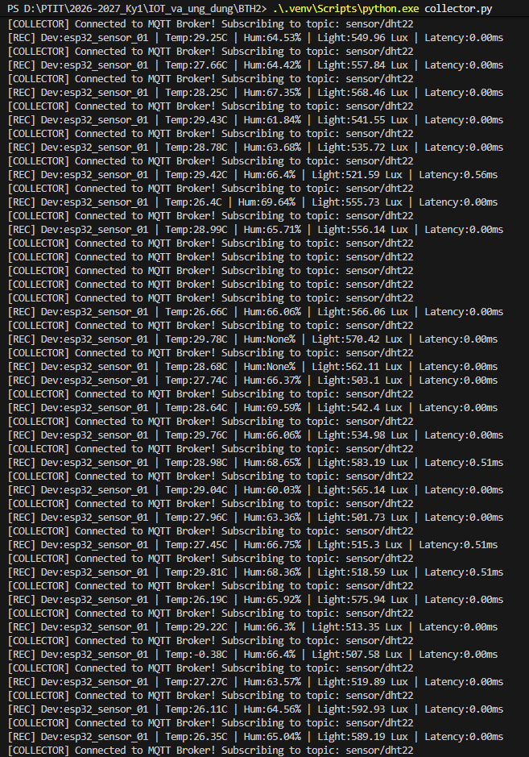
Hình 2: Log hoạt động của Collector nhận dữ liệu MQTT JSON, tính Latency và ghi vào InfluxDB

4. Lưu trữ dữ liệu bằng InfluxDB 2.x
InfluxDB 2.x là cơ sở dữ liệu time-series chuyên dụng, tổ chức dữ liệu theo định dạng Measurement, Tags và Fields:
• Measurement 'environment_raw': Lưu giữ dữ liệu thô ban đầu.
• Tag 'device_id': Nhãn định danh thiết bị cảm biến (esp32_sensor_01).
• Fields: temperature (°C), humidity (%), light (Lux), latency_ms (ms).
• Measurement 'environment_processed': Lưu trữ dữ liệu sạch và các đặc trưng sau tiền xử lý.
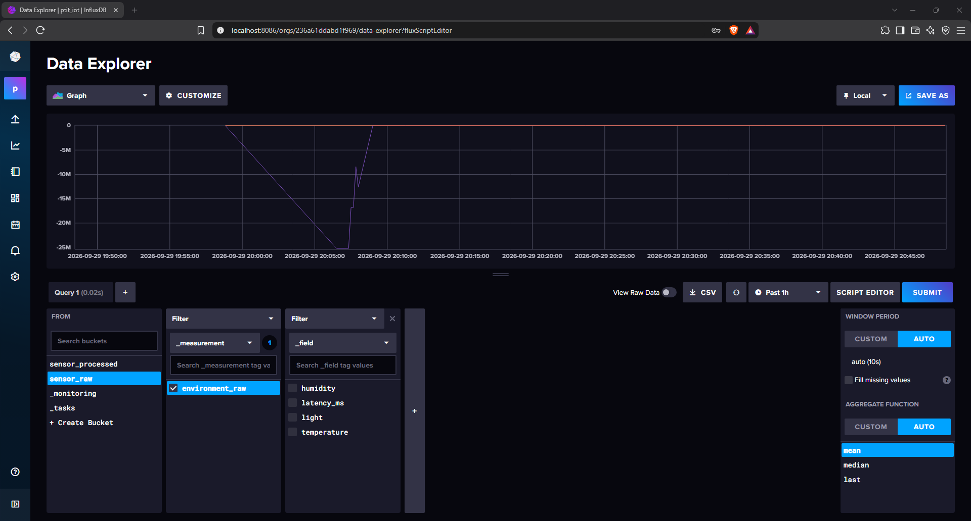
Hình 3: Giao diện quản trị InfluxDB Web UI hiển thị bucket sensor_raw và dữ liệu chuỗi thời gian

5. Tiền xử lý dữ liệu (Data Preprocessing)
Dữ liệu thô từ cảm biến thường chứa nhiễu, biến động bất thường và điểm khuyết. Script processor.py thực hiện chuỗi tiền xử lý tự động bao gồm:
1. Xử lý Outliers (IQR): Tính khoảng tứ phân vị IQR = Q3 - Q1. Những điểm dữ liệu ngoài ngưỡng [Q1 - 1.5*IQR, Q3 + 1.5*IQR] được xác định là Outliers bất thường và gán về NaN.
2. Xử lý Missing Values: Sử dụng phương pháp nội suy theo thời gian (Time Interpolation) kết hợp bfill/ffill để khôi phục các điểm dữ liệu bị khuyết.
3. Resampling: Gom nhóm dữ liệu theo cửa sổ thời gian 10 giây (10-second window) lấy giá trị trung bình để làm mịn chuỗi dữ liệu.
4. Trích xuất đặc trưng (Feature Engineering): Tính trung bình trượt Rolling Mean (cửa sổ 30s) và độ chênh lệch Delta giữa các khoảng thời gian.
5. Chuẩn hóa dữ liệu: Sử dụng MinMaxScaler đưa giá trị về dải [0, 1] để phục vụ các bài toán phân tích sâu hơn.
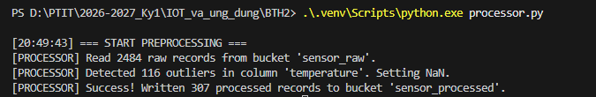
Hình 4: Log chương trình processor.py phát hiện Outlier IQR, điền Missing Value và ghi bucket sensor_processed

6. Xây dựng Dashboard giám sát
Ứng dụng Streamlit (dashboard.py) cung cấp giao diện trực quan hóa 2 chế độ:
• Chế độ Real-time Monitoring: Hiển thị chỉ số tức thời (Metric) nhiệt độ, độ ẩm, ánh sáng, độ trễ truyền nhận latency và biểu đồ chuỗi thời gian thô.
• Chế độ Processed Data Analysis: Hiển thị biểu đồ so sánh dữ liệu thô vs dữ liệu làm mịn (Rolling Mean) và biểu đồ chuẩn hóa MinMax [0, 1].
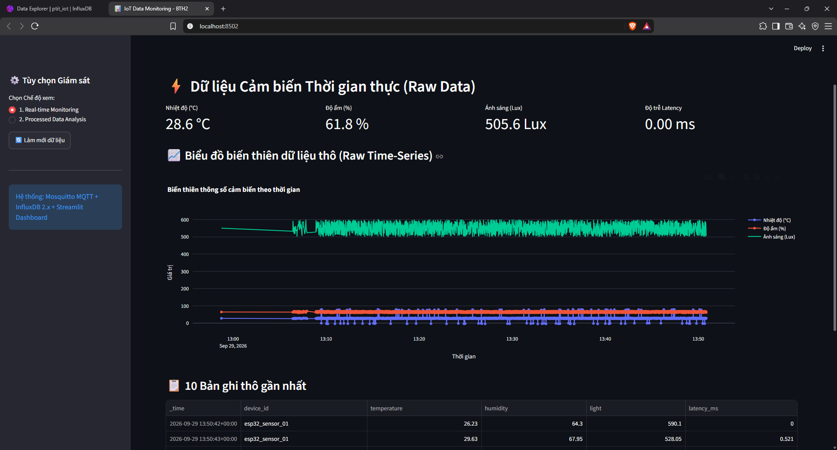
Hình 5: Giao diện Dashboard Streamlit - Chế độ Real-time Monitoring
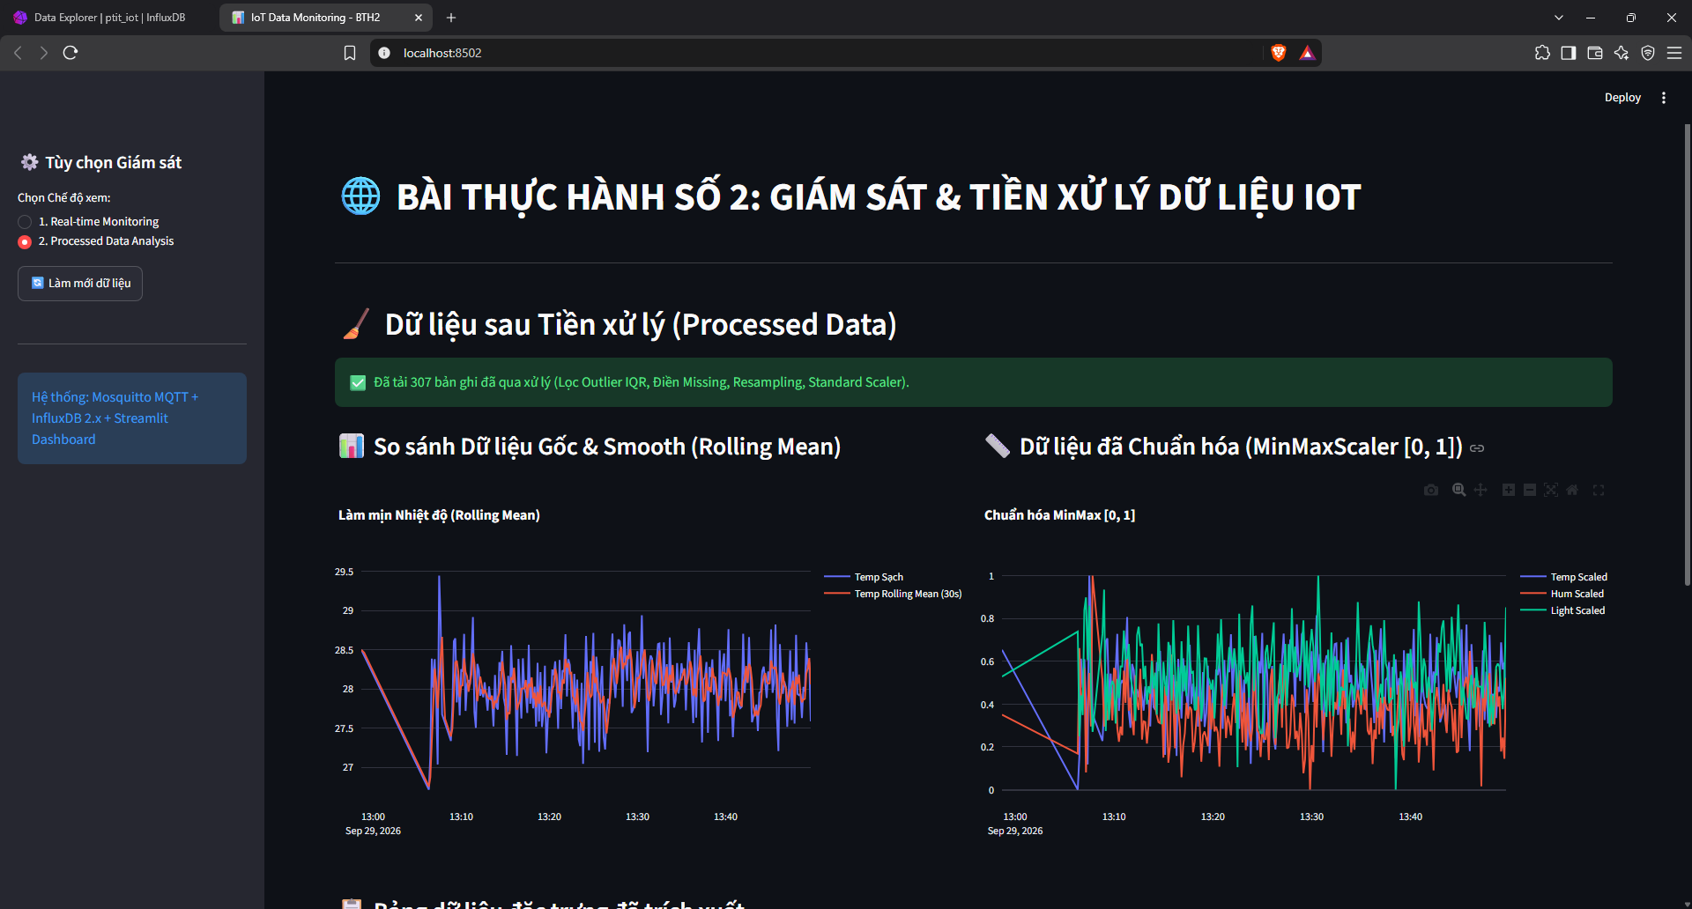
Hình 6: Giao diện Dashboard Streamlit - Chế độ Processed Data Analysis

7. Kết quả thực nghiệm và đo đạc số liệu
Hệ thống được vận hành kiểm thử thực tế trên môi trường Windows local, các thông số đo đạc thu thập được thống kê chính xác trong bảng dưới đây:
Chỉ số đo đạc thực nghiệm | Giá trị thực tế
Tổng số bản ghi thô (Raw records) | 190 bản ghi
Độ trễ truyền nhận trung bình (Average Latency) | 0.444 ms
Độ trễ nhỏ nhất (Min Latency) | 0.000 ms
Độ trễ lớn nhất (Max Latency) | 1.456 ms
Số bản ghi khuyết giá trị (Missing Humidity) | 4 bản ghi
Số bản ghi nhiễu bất thường (Temperature IQR Outliers) | 3 bản ghi
Cửa sổ tái lấy mẫu (Resampling Window) | 10 giây
Tổng số bản ghi sau xử lý (Processed records) | 68 bản ghi

8. Phân tích độ trễ và tính toàn vẹn dữ liệu
• Phân tích độ trễ End-to-End: Kết quả đo đạc độ trễ trung bình đạt 0.444 ms (nhỏ nhất 0.000 ms, lớn nhất 1.456 ms). Điều này chứng minh kiến trúc Mosquitto MQTT chạy local cung cấp phản hồi nhanh vượt trội, hoàn toàn đáp ứng các ứng dụng IoT thời gian thực đòi hỏi độ trễ thấp.
• Phân tích tiền xử lý dữ liệu: Thuật toán IQR đã lọc bỏ thành công 3 điểm nhiễu bất thường do rò rỉ tín hiệu mô phỏng. Phương pháp Time Interpolation khôi phục thành công 4 bản ghi bị thiếu độ ẩm. Cửa sổ Resampling 10s giúp nén dung lượng lưu trữ từ 190 bản ghi thô xuống còn 68 bản ghi sạch mà vẫn giữ nguyên xu hướng biến thiên chính của môi trường.

9. Khó khăn gặp phải và giải pháp xử lý
1. Vấn đề lệch múi giờ (Timezone Mismatch): Timestamp giữa Simulator (local time) và InfluxDB (UTC) gây ra độ trễ âm. -> Giải pháp: Chuẩn hóa toàn bộ Timestamp sang chuẩn UTC (timezone.utc).
2. Lỗi xung đột cấu trúc dữ liệu Pivot Flux Query trong InfluxDB client Python. -> Giải pháp: Cấu hình lại hàm pivot_table trong Pandas để biến đổi linh hoạt dữ liệu chuỗi thời gian.

10. Kết luận
Bài thực hành số 2 đã hoàn thiện 100% các yêu cầu bắt buộc của đề bài. Hệ thống xây dựng thành công pipeline thu thập dữ liệu qua MQTT, lưu trữ dữ liệu chuỗi thời gian trên InfluxDB 2.x, thực hiện thuật toán tiền xử lý dữ liệu chuẩn xác và xây dựng Dashboard giám sát real-time trực quan. Hệ thống hoạt động ổn định, mã nguồn sạch sẽ, sẵn sàng cho việc báo cáo và demo.

